|  |
| --- |
|  |

|  |
| --- |
| **Ontwerp document** |
| Gamer.nl |
|  |
|  |
|  |
| **Pieter van Riel** |
| **[Kies de datum]** |
|  |

Inhoud

Classen diagram 3

Interface ontwerp 4

Nieuws 4

Login 5

Nieuws bericht inhoud 6

Game 7

Top 100 8

Maak top 100 9

Inleiding

Voor de applicatie gamer.nl laat ik het classen diagram zien en hoe die classen met elkaar samen werken. Verder zal ik de eerste opzet maken voor de interfaces die ik wil laten zien voor de applicatie.

# Classen diagram

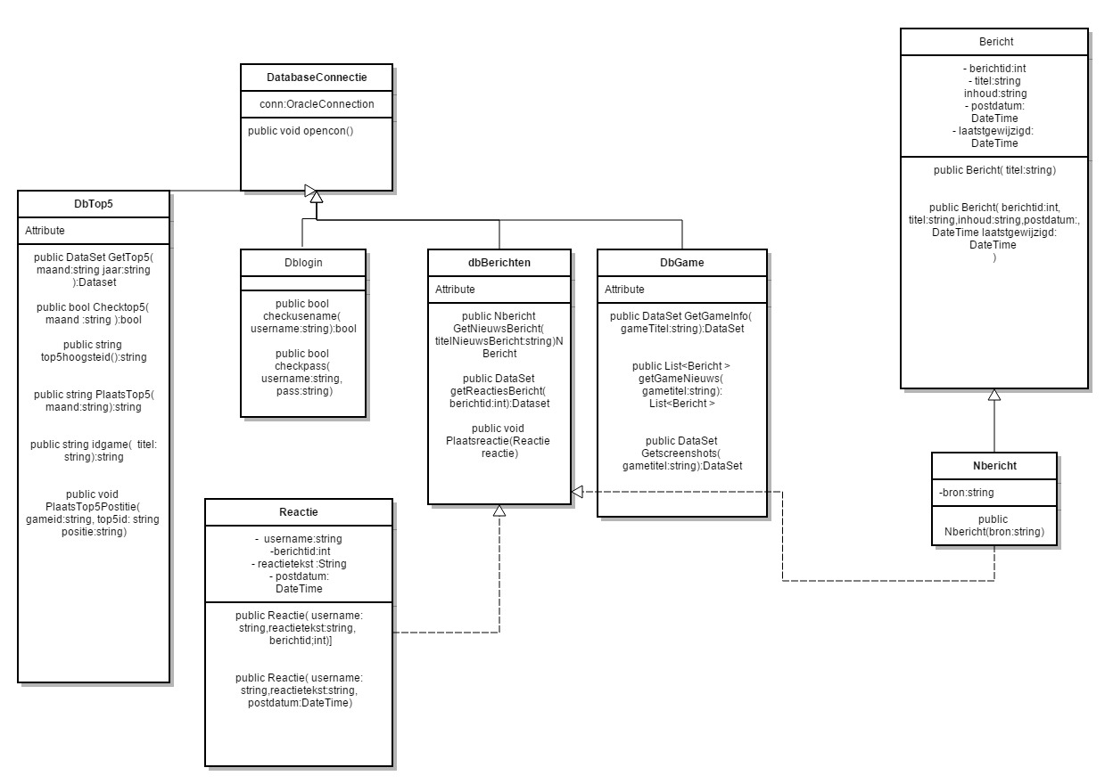

# Interface ontwerp

## Nieuws

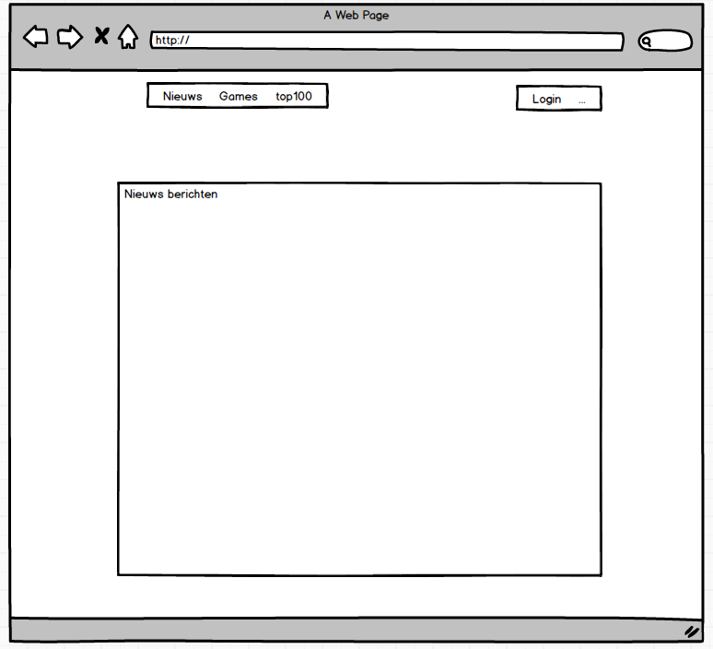

## Login

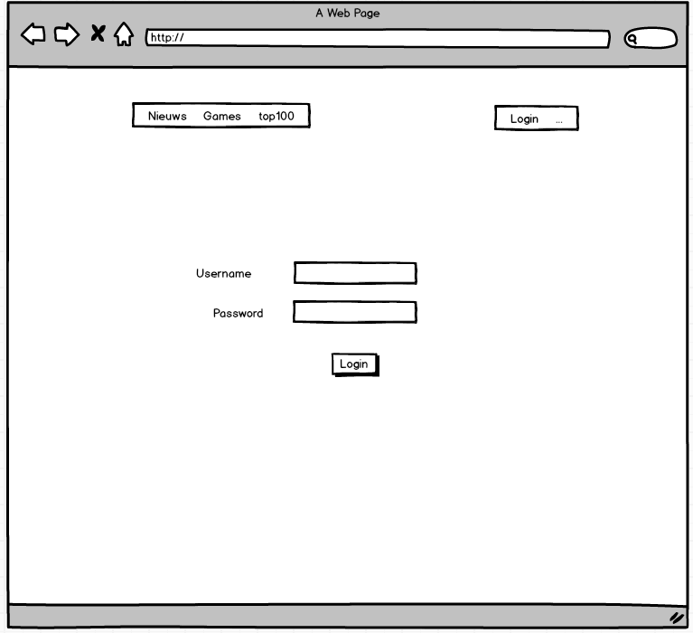

## Nieuws bericht inhoud

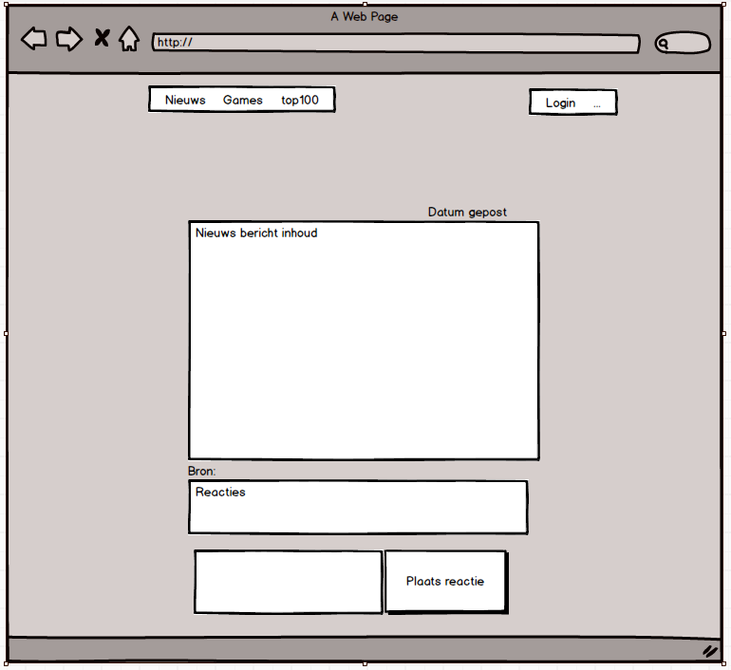

## Game

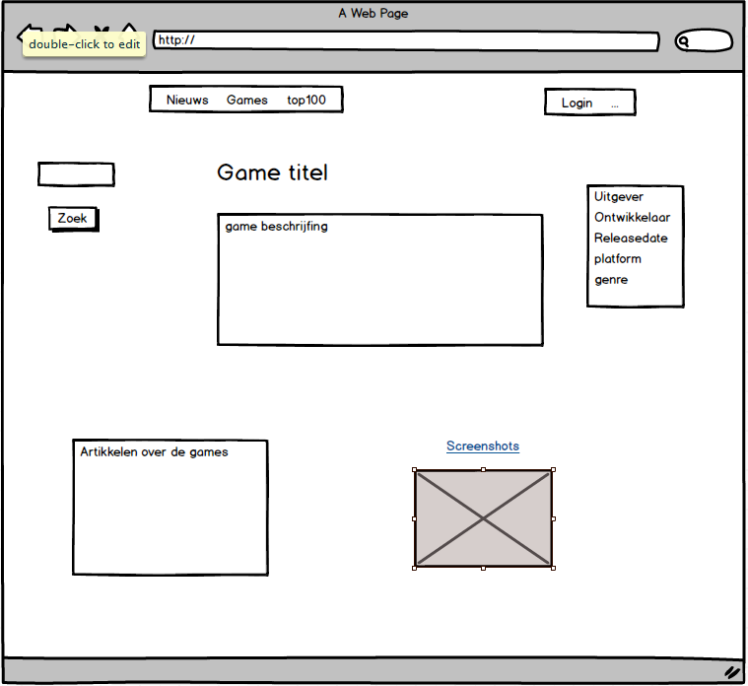

## Top 100

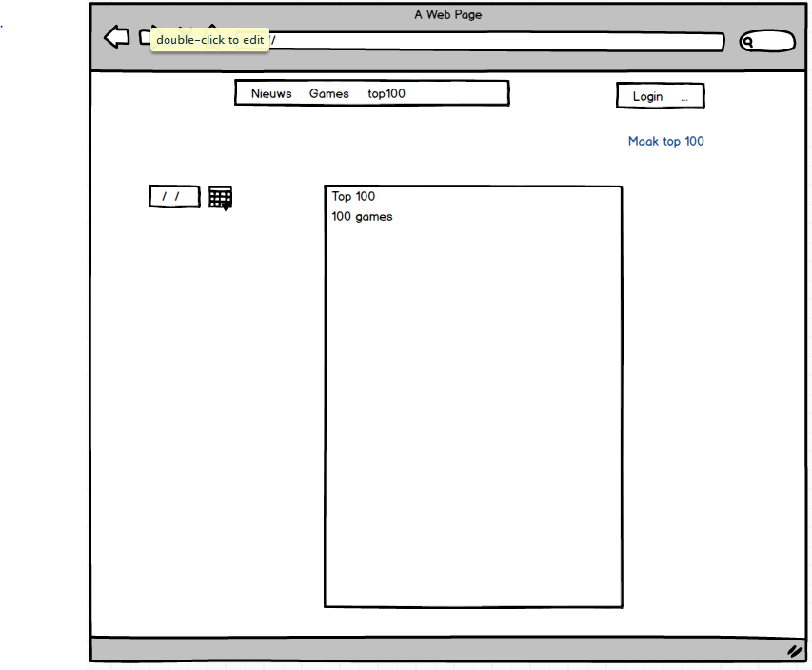

## Maak top 100

